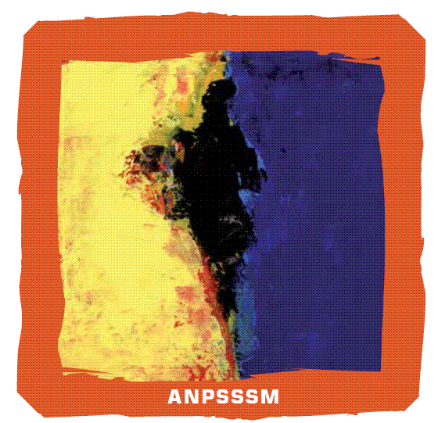

QUESTIONNAIRE GRILLE D’EVALUATION DOULEURS- DEFICIENCES INTELLECTUELLES (GED-DI)

- AVEZ-VOUS EPROUVE DES DIFFICULTES A RENSEIGNER CETTE GRILLE ?
OUI NON
- SI OUI, A QUELLE NIVEAU SE SITUAIT CETTE DIFFICULTE ?
COMPREHENSION DES ITEMS
TEMPS DE REALISATION
AUTRE, LE(S) QUEL(S) :

- CETTE GRILLE VOUS A-T-ELLE PARU PERTINENTE AU VU DE VOTRE PRATIQUE ?
OUI NON

- CONNAISSIEZ-VOUS CETTE GRILLE ?
OUI NON

- UTILISERIEZ-VOUS FACILEMENT CETTE GRILLE A L’AVENIR ?
OUI NON

- COMMENTAIRES/SUGGESTIONS :

